[多图重复质疑，南通大学附属医院学者论文被撤回](https://mp.weixin.qq.com/s?__biz=Mzk1Nzk5NzI3Mw==&mid=2247484716&idx=2&sn=96a5566d422f38bd56bd7dec5b84cd4a)

原创观观[图片观察](javascript:void(0);)2025-04-17 16:00:56广东

这篇2020年发表的Molecular Medicine Reports期刊，主要由Xu Chen , Jun Yin , Yuyin Xu , Zhi Qiu , Jing Liu , Xiaolan Chen共同完成； 2021年12月有读者对文章的多图重复产生质疑，近期期刊表示没有收到作者满意的答复而撤稿

**论文信息**

标题：Effect of selective inhibition or activation of PGE2 EP1      receptor on glomerulosclerosis（选择性抑制或激活 PGE2 EP1 受体对肾小球硬化的影响）

作者：Xu Chen、Jun Yin、Yuyin Xu、Zhi Qiu、Jing Liu、Xiaolan Chen

期刊：Molecular Medicine Reports（《分子医学报告》）

发表日期：2020 年 10 月

DOI：10.3892/mmr.2020.11353

PMID：32700746

PMCID：PMC7453572

单位：南通大学附属医院、无锡市第二人民医院

**质疑内容**

图 2C 和 3A 似乎显示了几个重叠，如相同颜色的框所示。

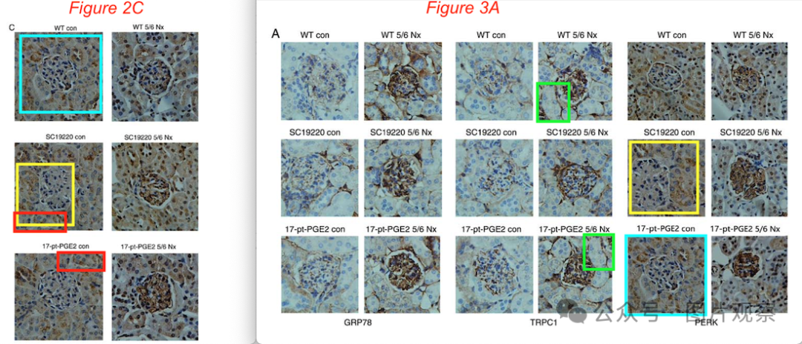

**撤回**

2025 年 4 月 15 日撤回

在上述论文发表后，一位关心的读者提请编辑注意，关于图 2C 和 3A 所示的免疫组织化学图像，至少有四对数据面板显示出重叠数据的证据，这些数据都在同一图形部分内并进行了比较。

由于本文中发现了大量数据重复事件，Molecular Medicine Reports 的编辑决定将其从期刊中撤回，因为对所提供的数据缺乏信心。

作者被要求解释这些问题，但编辑部没有收到令人满意的答复。对于由此造成的任何不便，编辑向读者道歉。



**END**



**#**

**扫码关注我们**



Don't be ashamed



专注于国内论文质疑报道

**欢迎投稿联系**

[#南通大学附属医院](https://mp.weixin.qq.com/mp/appmsgalbum?__biz=Mzk1Nzk5NzI3Mw==&action=getalbum&album_id=3947419532968247303#wechat_redirect)